SÉRIE/TURMA/CURSO: 2º Novotec - Desenvolvimento de Sistemas

COMPONENTE CURRICULAR: Banco de Dados

PROFESSOR: Cristiane Vanda dos Santos Marchan

**Observe as tabelas a seguir:**

**Clientes:**

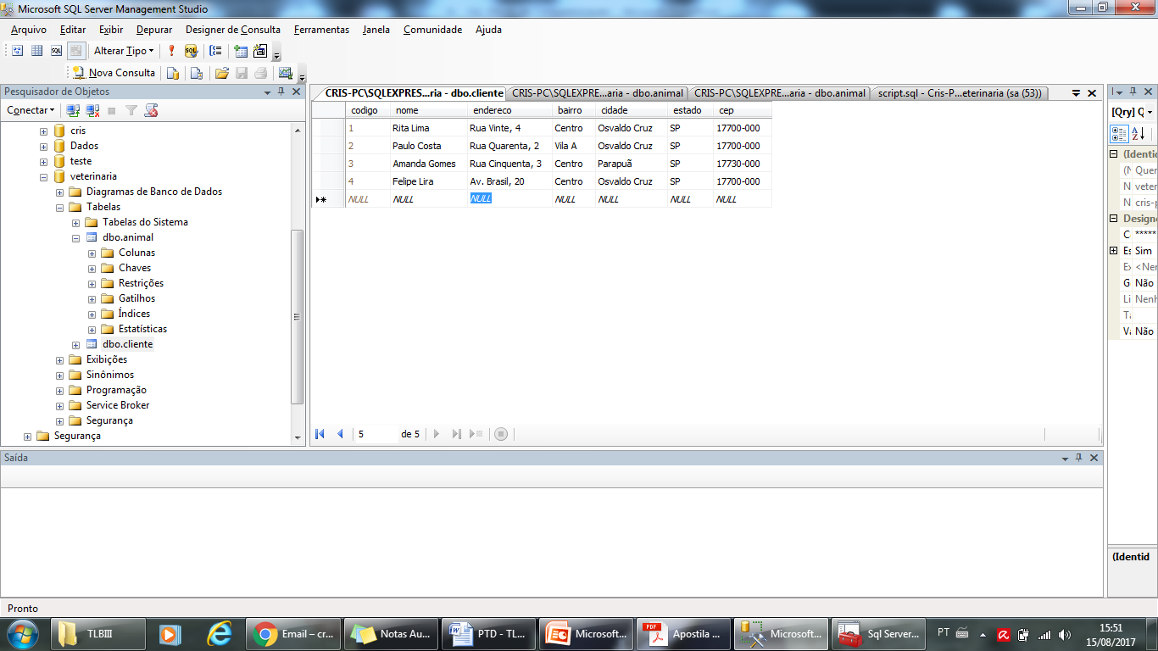

**Animais**

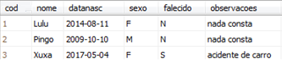

**Com base nas aulas práticas, use os comandos SQL, para realizar as atividades a seguir:**

1) Crie e use o banco de dados Cliente_Animal

2) Crie a tabela de Clientes com todos os dados de preenchimento obrigatório e insira os dados apresentados nas imagens.

OBS: Os nomes dos alunos da dupla devem aparecer na relação de clientes

3) Crie a tabela de Animais com todos os dados de preenchimento obrigatório e insira os dados apresentados nas imagens.

4) Faça as consultas a seguir:

a) Selecione todos os clientes.

b) Selecione todos os animais.

c) Exiba os clientes, listando apenas o nome e a cidade.

d) Exiba os animais, listando nome, datanasc e sexo.

g) Selecione todos os clientes em ordem alfabética crescente pelo nome, listando código e endereço.

h) Selecione todos os animais em ordem alfabética decrescente pelo nome, listando todos os dados.

5) Atualize a coluna observações do Animal de código 3 para ‘Envenenamento’.

6) Atualize a coluna endereço do Cliente 3 para ‘Rua Japão, 130’.

7) Atualize a coluna estado do cliente 4 para ‘RJ’

8) Atualize a coluna cep do cliente 4 para ‘21310-000’

9) Delete o animal de código 2

10) Renomeie a coluna observações da tabela animal para Histórico

11) Exclua a coluna cep da tabela de clientes

12) Inclua na tabela de Animais a coluna Raça Varchar(50) not null

13) Atualize a coluna Raça de cada animal para uma raça escolhida pela dupla.

14) Mostre todas as tabelas do banco de dados.

15) Renomeie a tabela Clientes para Tab_Clientes

16) Exclua a tabela Animais

17) Exclua a tabela Tab_Clientes

18) Exclua o Banco de Dados Cliente_Animal